INFORMASJON FRA STYRET
Juni 2017

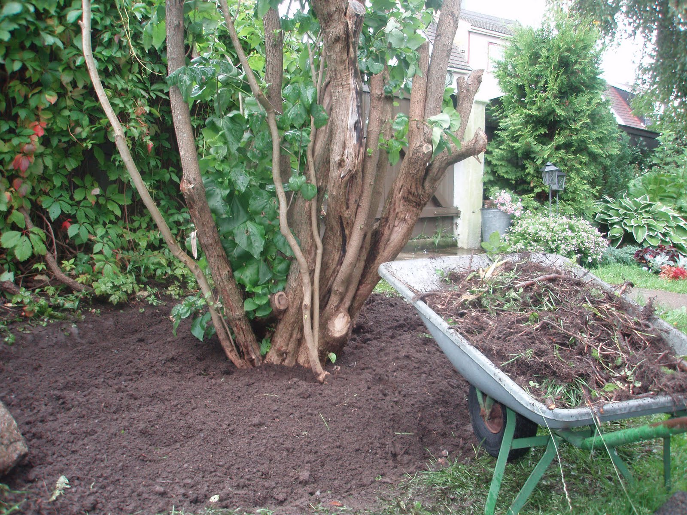

Oppgradering:

Det blir i sommer oppgradering av skråningen fra VS 78 – 82. Vi har også denne sommeren leid inn Vaktmesterkompaniet til å drive med våre uteområder, både når vaktmester er på jobb og når han har ferie, det kommer derfor til å være en del ukjente personer hos oss i sommer.

Røyking på terrassen:

Henstiller til alle som tar seg en røyk på terrassen om ikke å kaste sneiper og lignende ut slik at det havner hos naboen. Røyking på gangbroer og inngangsparti, ikke kast sneiper på bakken men bruk askebeger.

Søppel:

Det er viktig at alle beboere pakker søppel godt inn nå som varmen kommer og at vi på denne måten begrenser vond lukt i oppgangene.
Styret:

Ønsker alle beboere en RIKTIG GOD sommer og minner om at styrekontoret er stengt i juli.

Styrekontor: Vestlisvingen 82-1.underetasje – 7 på ringeklokke

